Adatbázis alapú rendszerek

2019-2020/2

**kbmindegy.hu**

**Készítette:**

Barát Aszparuh Zoltán

Vándor Norbert Rudolf

## Munka felosztása

* adatbázis megtervezése (közös)
* szöveges leírás, követelménykatalógus (Barát Aszparuh Zoltán)
* adatfolyam diagramm (Vándor Norbert Rudolf)
* E-K diagram, leképezés relációsémákra (közös)
* táblák leírása (Barát Aszparuh Zoltán)
* szerep-funkció mátrix / egyed-esemény mátrix (Vándor Norbert Rudolf)
* sql szkript (Vándor Norbert Rudolf)

## Értékelési mód:

2 fős csapat

## Feladat szöveges leírása

A feladat egy könyvesbolt tervének készítése SSADM-ben, és utána az alkalmazás megvalósítása Oracle segítségével. Az SSADM módszertan szerint kell egy számítógéppel készített tervezési dokumentáció, amelyben szerepelnie kell a feladat részletes leírásának, a követelmény katalógusnak, adatfolyam diagrammoknak, az egyedmodellnek és egyed-kapcsolat diagrammnak, adat- és relációs adatelemzésnek, valamint egy egyed-esemény mátrixnak vagy szerep-funkció mátrixnak. Ez után létre kell hozni az adatok tárolására szolgáló adatbázis tábláit, rekordjait, valamint az ezek között létrejövő kapcsolatokat. Ezen adatokat pedig egy grafikus felülettel rendelkező programram segítségével lehessen létrehozni, módosítani, törölni, illetve különböző lekérdezéseket lehessen rajtuk elvégezni.

## Követelménykatalógus

**Funkcionális követelmények:**

* könyvek, felhasználók, műfajok, szerzők, áruházok, rendelések, kuponkódok eltárolása, módosítása, törlése
* lehessen keresni a rekordok között és különböző szűrőket beállítani
* a könyveket lehessen kosárba tenni, majd azokat megrendelni
* a rendelés közben különböző kuponkódokat beírva kedvezmény jár bizonyos műfajú könyvek árából
* a felhasználók tudjanak regisztrálni, majd bejelentkezni
* a kiválasztott könyvről jelenjenek meg az alapadatok
* böngészés közben jelenjenek meg könyvek, amik ugyanabba a műfajba tartoznak, mint az éppen kiválasztott

**Nemfunkcionális követelmények:**

* az adatbázisban elvégzett műveletek ténylegesen hatódjanak végre
* ne lehessen olyan műveletek végrehajtani, amihez nincs joga az adott felhasználónak, ne lehessen illetéktelenül hozzáférni az adatokhoz
* ne legyen a rendszer használatát befolyásoló hiba, a leállás valószínűsége legyen minimális
* bármikor használható legyen, naptól és órától függetlenül
* a program Java nyelven írodjon, az adatbázis kezelés Oracle és PL/SQL segítségével történjen
* a program működőképes legyen Windows, Linux és Mac operációs rendszerek alatt is
* gyors válaszidő, a legtöbb művelet tized másodpercek alatt hajtódjon végre, a legnagyobb műveletigényű műveletek legrosszabb esetben se tartsanak tovább 5 másodpercnél
* gyengébb hardverrel rendelkező számítógépeken is használható legyen jelentősebb problémák nélkül
* az adatbázis ne foglaljon több tárhelyet 10 GB-nál, rekordonként pedig 5 kb-nál többet
* skálázhatóság
* intuitív, átlátható felhasználói felület

## A képen képernyőkép látható Automatikusan generált leírásAdatfolyam diagram (DFD):

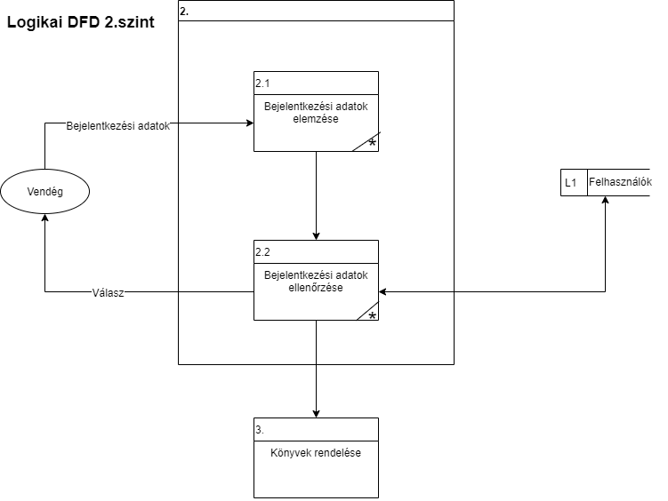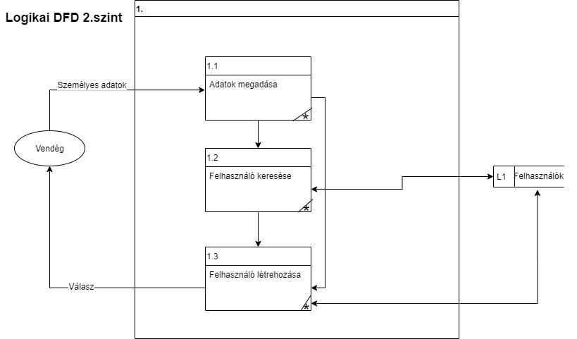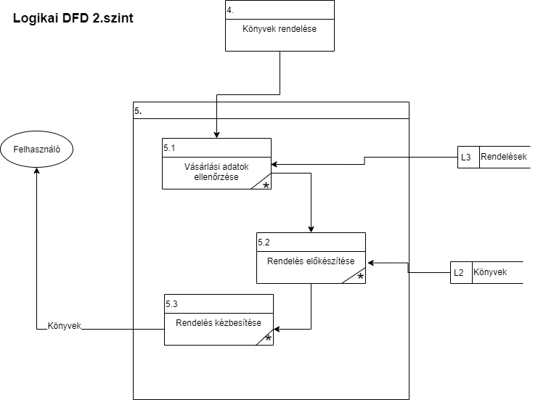

## EK-diagram:

## Az EK-diagram leképezése relációsémákra:

Könyvek (ISBN, szerző, cím, műfaj, kiadás, Kiadó.név, oldalszám, kötés, méret, ár)

Sorozat (név, *Könyvek.ISBN*)

Áruházak (azonosító, cím)

Raktáron (*Könyvek.ISBN*, *Áruházak.azonosító*, darabszám)

Kiadó (név, cím)

Kuponok (kód, kedvezmény, műfaj)

Felhasználók (név, jelszó, email, lakcím, szüldátum)

Rendelések (*Felhasználók.email, Könyvek.ISBN*, darabszám, átvételihelyszín, megrendelésidőpontja, átvételidőpontja)

|  |  |  |
| --- | --- | --- |
| A relációsémák normalizálása: | | |
| 1NF | 2NF | 3NF |
| KönyvekISBNcímkiadásKiadó.névoldalszámkötésméretár | KönyvekISBNcímkiadásKiadó.névoldalszámkötésméretár | KönyvekISBNcímkiadásKiadó.névoldalszámkötésméretár |
| SzerzőknévKönyvek.ISBN | SzerzőknévKönyvek.ISBN | SzerzőknévKönyvek.ISBN |
| MűfajokműfajKönyvek.ISBN | MűfajokműfajKönyvek.ISBN | MűfajokműfajKönyvek.ISBN |
| SorozatnévKönyvek.ISBN | SorozatnévKönyvek.ISBN | SorozatnévKönyvek.ISBN |
| Áruházakazonosítóirányítószámvárosutcaházszám | Áruházakazonosítóirányítószámvárosutcaházszám | Áruházakazonosítóirányítószámvárosutcaházszám |
| RaktáronKönyvek.ISBNÁruházak.azonosítódarabszám | RaktáronKönyvek.ISBNÁruházak.azonosítódarabszám | RaktáronKönyvek.ISBNÁruházak.azonosítódarabszám |
| Kiadónévirányítószámvárosutcaházszám | Kiadónévirányítószámvárosutcaházszám | Kiadónévirányítószámvárosutcaházszám |
| KuponokkódkedvezményMűfajok.műfaj | KuponokkódkedvezményMűfajok.műfaj | KuponokkódkedvezményMűfajok.műfaj |
| Felhasználókvezetéknévkeresztnévjelszóemailirányítószámvárosutcaházszámszüldátum | Felhasználókvezetéknévkeresztnévjelszóemailirányítószámvárosutcaházszámszüldátum | Felhasználókvezetéknévkeresztnévjelszóemailirányítószámvárosutcaházszámszüldátum |
| RendelésekFelhasználók.emailKönyvek.ISBNdarabszámátvételihelyszínmegrendelésidőpontjaátvételidőpontja | RendelésekFelhasználók.emailKönyvek.ISBNdarabszámátvételihelyszínmegrendelésidőpontjaátvételidőpontja | RendelésekFelhasználók.emailKönyvek.ISBNdarabszámátvételihelyszínmegrendelésidőpontjaátvételidőpontja |

## Táblák leírása:

|  |  |  |
| --- | --- | --- |
| **Könyvek** | | |
| **Név** | **Típus** | **Leírás** |
| ISBN | NUMBER(10) | A könyv egyedi, ISBN azonosítója. |
| cím | VARCHAR2(100) | A könyv címe. |
| kiadás | NUMBER(4) | Kiadás éve. |
| Kiadó.név | VARCHAR2(100) | A kiadó cég neve. |
| oldalszám | NUMBER(5) | A könyv oldalszáma. |
| kötés | VARCHAR2(20) | A könyv kötésének típusának megnevezése. |
| méret | VARCHAR2(50) | A könyv méretei. Magasság x szélesség x mélység |
| ár | NUMBER(10) | A könyv ára. |

|  |  |  |
| --- | --- | --- |
| **Szerzők** | | |
| **Név** | **Típus** | **Leírás** |
| név | VARCHAR2(50) | A szerző neve. |
| Könyvek.ISBN | NUMBER(10) | A könyv egyedi, ISBN azonosítója. |

|  |  |  |
| --- | --- | --- |
| **Műfaj** | | |
| **Név** | **Típus** | **Leírás** |
| műfaj | VARCHAR2(50) | A műfaj megnevezése. |
| Könyvek.ISBN | NUMBER(10) | A könyv egyedi, ISBN azonosítója. |

|  |  |  |
| --- | --- | --- |
| **Sorozat** | | |
| **Név** | **Típus** | **Leírás** |
| név | VARCHAR2(100) | A könyvsorozat címe. |
| Könyvek.ISBN | NUMBER(10) | A könyv egyedi, ISBN azonosítója. |

|  |  |  |
| --- | --- | --- |
| **Áruházak** | | |
| **Név** | **Típus** | **Leírás** |
| azonosító | NUMBER(10) | Az áruház egyedi, azonosítója. |
| irányítószám | NUMBER(4) | Az áruház településének irányítószáma. |
| város | VARCHAR2(50) | A település neve. |
| utca | VARCHAR2(100) | Az áruház utcájának neve. |
| házszám | VARCHAR2(10) | Az áruház házszáma. |

|  |  |  |
| --- | --- | --- |
| **Raktáron** | | |
| **Név** | **Típus** | **Leírás** |
| Könyvek.ISBN | NUMBER(10) | A könyv egyedi, ISBN azonosítója. |
| Áruházak.azonosító | NUMBER(10) | Az áruház egyedi, azonosítója. |
| darabszám | NUMBER(5) | A raktáron lévő könyvek darabszáma. |

|  |  |  |
| --- | --- | --- |
| **Kiadó** | | |
| **Név** | **Típus** | **Leírás** |
| név | VARCHAR2(100) | A kiadó cég neve. |
| irányítószám | NUMBER(4) | Az kiadó székhelyének irányítószáma. |
| város | VARCHAR2(50) | A település neve. |
| utca | VARCHAR2(100) | Az utcája neve. |
| házszám | VARCHAR2(10) | A házszám. |

|  |  |  |
| --- | --- | --- |
| **Kuponok** | | |
| **Név** | **Típus** | **Leírás** |
| kód | VARCHAR2(10) | A kedvezményre feljogosító kupon kódja. |
| kedvezmény | NUMBER(3) | A kedvezmény mértéke, százalékban. |
| Műfajok.műfaj | VARCHAR2(50) | A műfaj megnevezése. |

|  |  |  |  |  |
| --- | --- | --- | --- | --- |
| **Felhasználók** | | | | |
| **Név** | **Típus** | | **Leírás** | |
| vezetéknév | VARCHAR(50) | | A felhasználó vezetékneve. | |
| keresztnév | VARCHAR2(50) | | A felhasználó keresztneve. | |
| jelszó | VARCHAR(100) | | A felhasználó jelszava. | |
| email | VARCHAR2(100) | | A felhasználó email címe. | |
| irányítószám | NUMBER(4) | | Az felhasználó lakcímének irányítószáma. | |
| város | VARCHAR2(50) | | A település neve. | |
| utca | VARCHAR2(100) | | Az utcája neve. | |
| házszám | VARCHAR2(10) | | A házszám. | |
| szüldátum | DATE | | A felhasználó születési ideje. | |
| **Rendelések** | | | | | |
| **Név** | | **Típus** | | **Leírás** | |
| Felhasználók.email | | VARCHAR2(100) | | A felhasználó email címe. | |
| Könyvek.ISBN | | NUMBER(10) | | A könyv egyedi, ISBN azonosítója. | |
| darabszám | | NUMBER(5) | | A rendelt könyvek darabszáma. | |
| átvételihelyszín | | VARCHAR2(100) | | Az átvétel helyszíne. | |
| megrendelésidőpontja | | DATE | | A megrendelés dátuma. | |
| átvételidőpontja | | DATE | | Az átvétel dátuma. | |

## Szerep-funkció mátrix:

|  |  |  |  |  |  |  |  |  |  |
| --- | --- | --- | --- | --- | --- | --- | --- | --- | --- |
|  | Regisztráció | Bejelentkezés | Könyv keresése | Könyvvásárlás | Könyv hozzáadása | Áruház hozzáadása | Kuponok kezelése | Kosár használata | Sorozat hozzáadása |
| Látogató | x |  | x |  |  |  |  |  |  |
| Felhasználó |  | x | x | x |  |  |  | x |  |
| Adminisztrátor |  |  |  |  | x | x | x |  | x |

## Egyed-esemény mátrix:

|  |  |  |  |  |  |  |  |  |
| --- | --- | --- | --- | --- | --- | --- | --- | --- |
| **Események** | **Regisztráció** | **Bejelentkezés** | **Könyv keresése** | **Könyv vásárlása** | **Könyv hozzáadása** | **Áruház hozzáadása** | **Sorozat hozzáadása** | **Kuponok hozzáadása** |
| **Egyedek** |
| **Könyvek** |  |  | O | O | L |  | O |  |
| **Szerzők** |  |  | O |  | L |  |  |  |
| **Műfajok** |  |  | O |  | L |  |  | O |
| **Sorozat** |  |  | O |  | O |  | L |  |
| **Áruházak** |  |  |  | O | O | L |  |  |
| **Raktáron** |  |  |  | OM | LOM |  |  |  |
| **Kiadó** |  |  | O |  |  |  |  |  |
| **Kuponok** |  |  |  | O |  |  |  | L |
| **Felhasználók** | L | O |  | O |  |  |  |  |
| **Rendelések** |  |  |  | L |  |  |  |  |